ESCOLA _________________________________________________DATA:_____/_____/_____
PROF:______________________________________________________TURMA:____________
NOME:________________________________________________________________________

Leia:
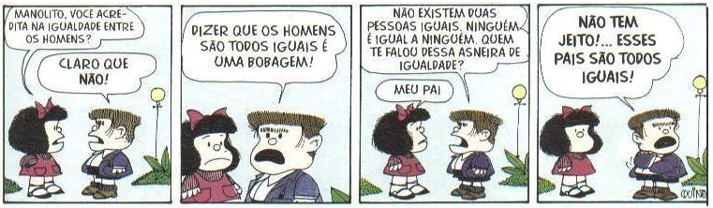
Disponível em: http://clubedamafalda.blogspot.com.br. Acesso em: 10 jun.2016.

Questão 1 – Pela leitura do último quadrinho da tira, o discurso de Manolito pode ser definido como:
a) consistente
b) incoerente
c) inadequado
d) atual

Questão 2 – Grife o pronome que compõe cada sequência da tira. Em seguida, classifique-o, conforme indicação:
1. Pronome Indefinido
2. Pronome Possessivo
3. Pronome Pessoal
4. Pronome Demonstrativo

( 3 ) “[...] Você acredita na igualdade entre os homens?”.
( 1 ) “[...] os homens são todos iguais [...]”
( 1 ) “Ninguém é igual a ninguém.”
( 2 ) “Meu pai.”
( 4 ) “Não tem jeito!... Esses pais [...]”.

Questão 3 – “Quem te falou dessa asneira de igualdade?”. Nesse trecho, percebe-se a ocorrência dos seguintes tipos de pronome, exceto:
a) pronome pessoal
b) pronome interrogativo
c) pronome demonstrativo
d) pronome relativo

